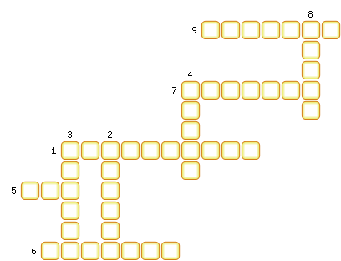
1. Глава городского совета.
2. Здание с высоким шпилем, в котором заседал городской совет.
3. Полноправный горожанин.
4. Город, который римляне называли Лютецией и в Средние века он считался городом-гигантом.
5. Глава городского совета.
6. Ежегодный рынок.
7. Городское место проведения праздника.
8. Богатейший город Германии в Средние века.
9. «Цех» в переводе на русский язык.

